**WebShop**

Feladatunk egy Internetes áruház elkészítése, melyet mi webes felületen készítünk el. A rendszernek az alábbi követelményeknek kell eleget tennie:

**Funkcionális követelmények:**

* Regisztráció, bejelentkezés
* Termékek közötti keresés
* Egyes termékek megtekintése
* Egyes termékek véleményezése.
* Bevásárlókosár szerkesztése
* Megrendelés leadása
* Egyenleg feltöltés

**Nem funkcionális követelmények:**

* Esztétika
* Gyors válaszidő
* Reszponzivitás
* Termékek ajánlása felhasználó korábbi rendelései, véleményezései alapján

**Adatfolyam diagrammok:**

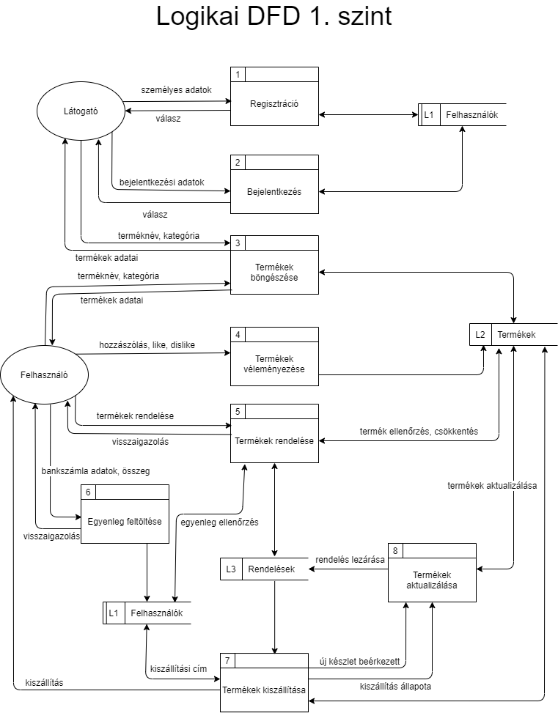

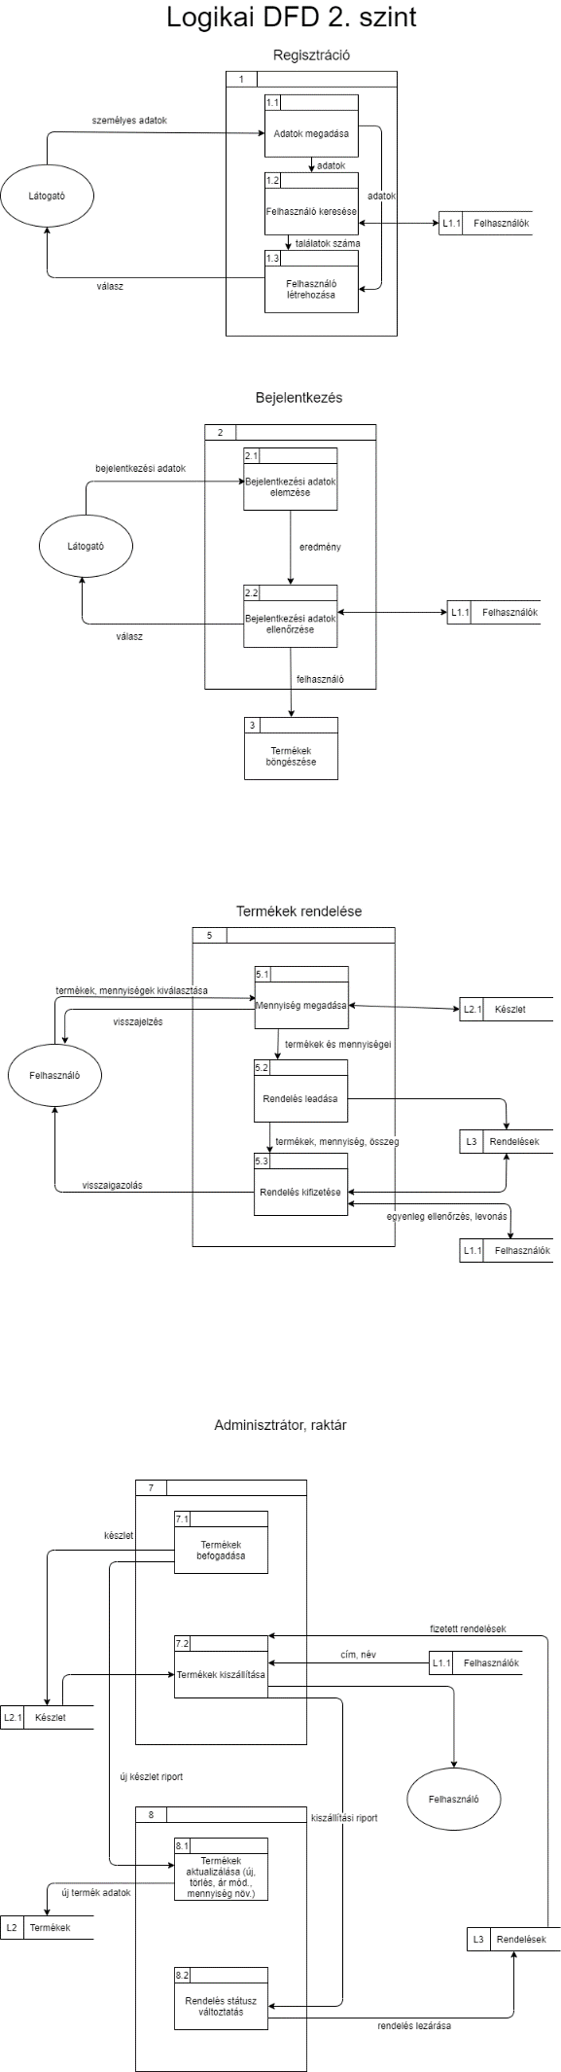

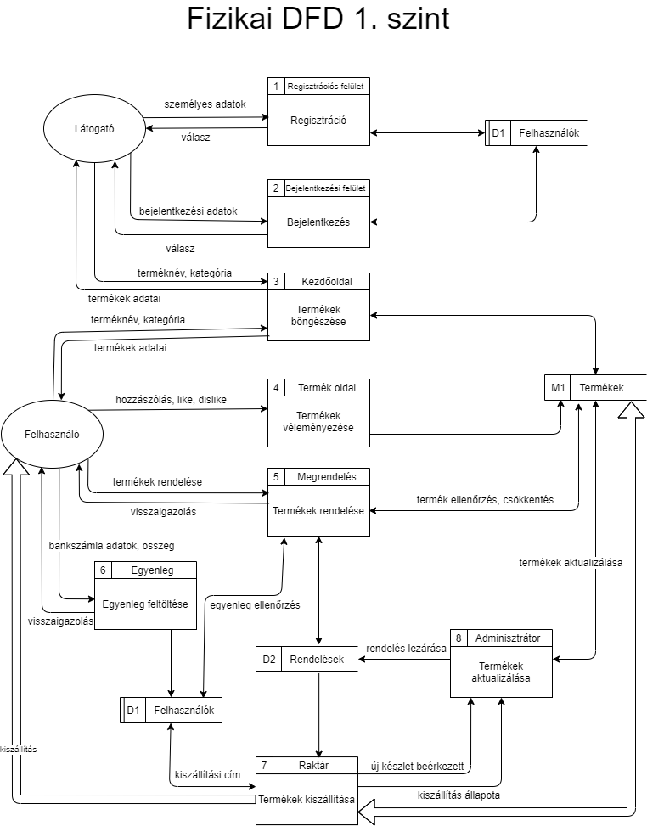

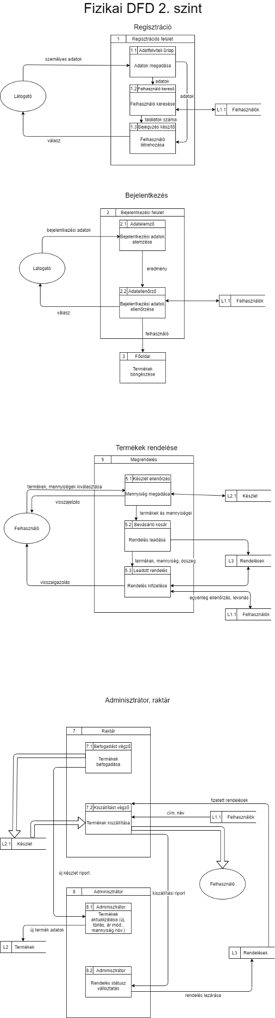

**EK Diagramm:**

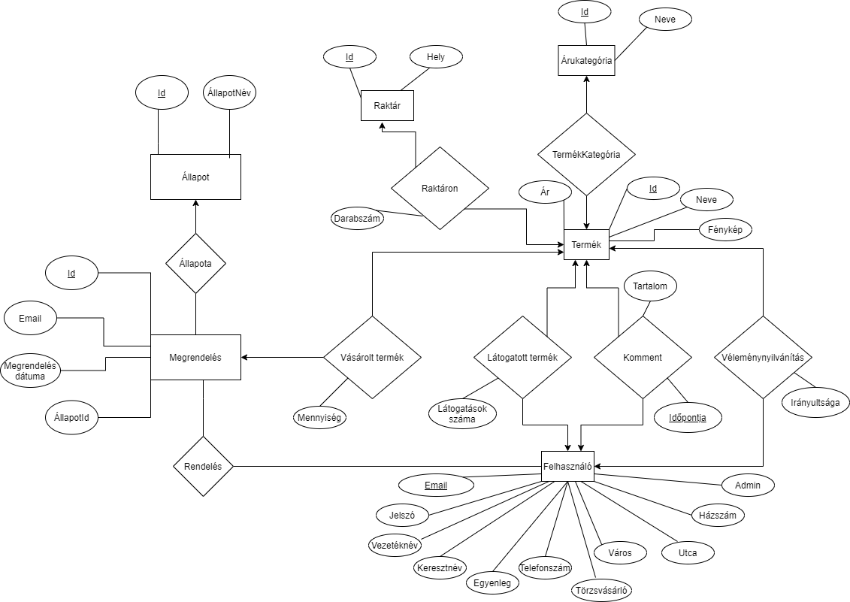

**Relációséma:**

Felhasználó(email, jelszó, vezetéknév, keresztnév, egyenleg, telefonszám, törzsvásárló, város, utca, házszám, admin)

Termék(id, név, ár, fénykép, *Árukategória.id*)

Véleménynyilvánítás(*Termék.id*, *Felhasználó.email*, irányultság)

Komment(*Termék.id*, *Felhasználó.email*, időpont, tartalom)

Látogatott termék(*Termék.id*, *Felhasználó.email*, látogatásszám)

Vásárolt termék(*Megrendelés.id*, *Termék.id*, mennyiség)

Megrendelés(id, *Felhasználó.email*, dátum, *Megrendelés_állapota.id*)

Megrendelés_állapota(id, név)

Árukategória(id, név)

Raktár(id, hely)

Raktáron(*Termék.id*, *Raktár.id*, darabszám)

1NF: Minden relációséma megfelel az 1NF-nek, mivel az attribútum-halmaz minden eleme atomi, vagyis nem többértékű és nem összetett attribútum.

2NF: Minden relációséma teljesíti a 2NF feltételét, mivel így minden másodlagos attribútum teljesen függ a séma bármely kulcsától.

3NF: Minden relációséma teljesíti a 3NF feltételét, mert nincsen bennük tranzitív függés. Egy másodlagos attribútum sem függ egy másodlagostól sem.

**Egyed-esemény mátrix:**

|  |  |  |  |  |  |  |  |  |  |
| --- | --- | --- | --- | --- | --- | --- | --- | --- | --- |
| Egyedek | Funkciók (L=létrehozás, O=olvasás, M=módosítás, T=törlés) | | | | | | | | |
| Regisztráció | Bejelentkezés | Böngészés | Komment | Véleménynyilvánítás (Like) | Rendelés | Egyenleg feltöltés | T. aktualizálás (Új termék, ármódosítás) | Kiszállítás |
| Felhasználó (+ Admin is) | LT | O |  | O | O | O | M |  | O |
| Termék |  |  | O | O | O | O |  | LOMT | O |
| Véleménynyilvánítás |  |  | O |  | LM |  |  | T |  |
| Komment |  |  | O | L |  |  |  | T |  |
| Látogatott termék |  |  | O |  |  |  |  |  |  |
| Vásárolt termék |  |  | O |  |  | L |  |  |  |
| Megrendelés |  |  | O |  |  | L |  |  | O |
| Megrendelés állapota |  |  | O |  |  | L |  |  | OM |
| Árukategória |  |  | O |  |  |  |  |  |  |
| Raktár |  |  |  |  |  | O |  |  |  |
| Raktáron |  |  | O |  |  | M |  | MT | M |

**Szerep-funkció mátrix:**

|  |  |  |  |  |  |  |  |  |
| --- | --- | --- | --- | --- | --- | --- | --- | --- |
| Szerepek | Funkciók | | | | | | | |
| Regisztráció | Bejelentkezés | Böngészése | Véleményezése | Rendelés | Egyenleg feltöltés | T. aktualizálás | Kiszállítás állapota |
| Látogató | x |  | x |  |  |  |  |  |
| Felhasználó |  | x | x | x | x | x |  |  |
| Adminisztrátor |  | x | x | x |  |  | x | x |